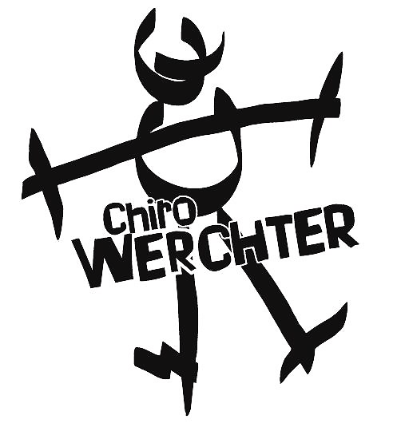

Chirojaar 2023-2024

Hallo liefste Chiroleden en ouders!

Samen beginnen we weer aan een nieuw jaar bij de Chiro. Om goed van start te gaan, geven we dit Chiroboekje mee. Hierin vinden jullie alle informatie over de belangrijke gebeurtenissen van onze Chiro. Check dus zeker het overzicht met alle speciale data, maar houd zeker ook de website in het oog. Hebben jullie toch vragen? Aarzel dan niet om ze te stellen aan jullie nieuwe leiding!

Het jaarthema van de Chiro is dit jaar 'Daar zit muziek in'.
Waarom dit thema?

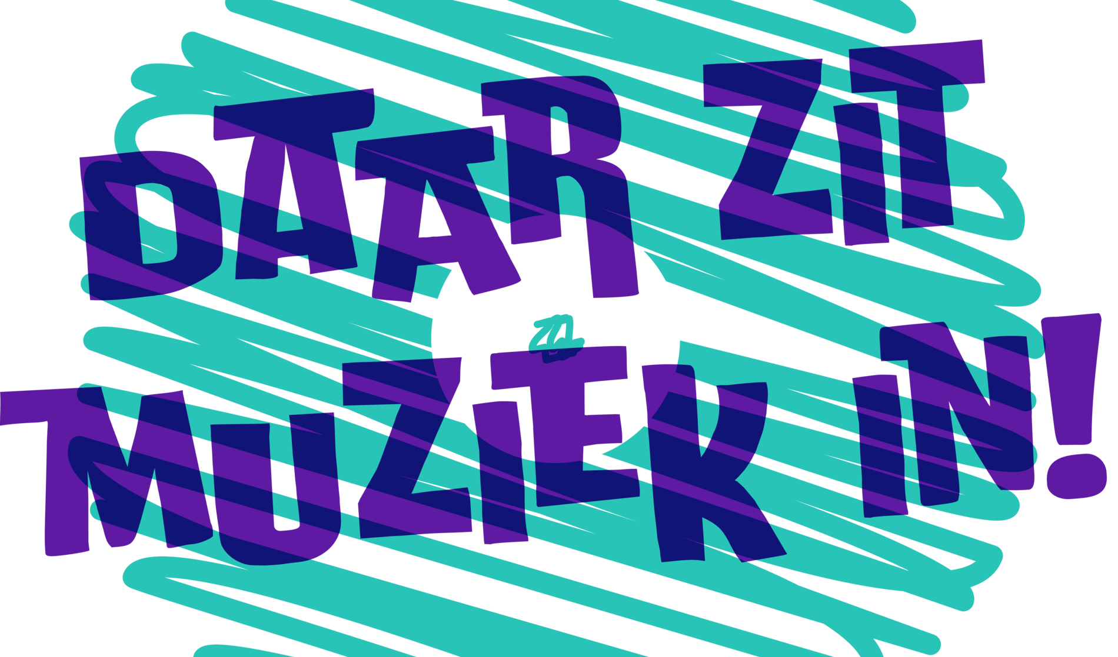
Muziek is meer dan een blad met noten op, net als de Chiro. De Chiro bestaat uit enorm veel aspecten maar het is het gevoel van al die zaken samen dat voor onze Chirosymfonie zorgt. Chiro is meer dan de som der delen, ’t is synergie!

In een groep zingen we allemaal anders maar samen klinken we als één stem.

Elk jaar wordt er een nieuw jaarthemalied gemaakt om het thema in de kijker te zetten. Wanneer het jaarthema enkel rond muziek draait is één nummer dus helemaal niet voldoende. Daarom werd er gekozen om dit jaar een volledig album te maken! Wil je graag meer ontdekken over het jaarthema en deze liedjes beluisteren? Neem dan zeker een kijkje op de site van Chirojeugd Vlaanderen.

De kaloebers (6-8 jaar)

De kleinsten van onze Chiro, maar daarom niet
minder belangrijk. Ze hebben elke zondag opnieuw hopen energie om samen met hun leiding te ravotten en spannende avonturen te beleven. Voor de meesten is het ook de eerste keer kamp, maar elk jaar opnieuw bewijzen ze dat ze hun mannetje (vrouwtje) kunnen staan! Ze worden op hun ontdekkingstochten begeleid door hun paarse leiding:

Robin Bosmans  robinbosmans01@gmail.com  0470 21 08 54 | Kjell Van Hoo  kjell.vanhoo@hotmail.com  0499 14 38 10
Eline Schrijvers  eline.schrijvers@telenet.be  0495 28 69 93 | Mies Van Bael  vanbaelmies7@gmail.com  0468 35 53 27
Fran Geeraerts  geeraertsfran@gmail.com  0471 36 43 56 | Flore De Coux  floredecoux@hotmail.be  0494 13 43 32
Friedl Van Espen  friedlve@outlook.com  0470 44 80 37 | Flore Desloovere  desloovere.flore@gmail.com  0474 03 73 57
De speelclub (8-10 jaar)

De speelclubbers zijn gek op geel en staan iedere zondag-namiddag paraat voor een namiddag vol plezier. Ze beginnen met wat zotte spelletjes, een groot fantasiespel of een spannend bosspel en eindigen hun namiddag meestal met het traditionele ‘kampen bouwen’. Deze bende wordt in de hand gehouden door:
Robin De Becker  robindebecker@hotmail.be  0468 19 64 40 | Lander Creemers  creemers.lander@telenet.be  0468 30 08 03
Thomas Roels  roels.thomas@hotmail.com  0470 34 35 95 | Lukas Verreth  lukas.verreth@gmail.com  0468 33 92 63
Joshua Andries  joshua.andries5@gmail.com  0472 97 35 49 | Annelore Peetroons  annelorepeetroons@hotmail.be  0476 98 96 85
De rakwi’s (10-12 jaar)

De actiefste groep van de Chiro! Deze groene groep komt elke zondag hun leiding op de proef stellen en hun opgekropte energie vrijlaten. Een bosspel, stadsspel, Halloweenfeestje of eens lekker roddelen, ze doen het allemaal. Door hun competitie en gekke ideeën maken ze van iedere zondag weer een feest. Dit jaar is hun leiding:

Silke Bosmans  bosmans.silke@hotmail.com  0476 63 48 94 | Roos Andries  rr.andries@gmail.com  0476 04 29 55
Aster Andries  asterandries05@gmail.com  0468 34 51 65 | Artuur Artois  artuur.artois@hotmail.com  0468 46 27 96
Sem Wouters  sem.wouters.28.07@gmail.com  0494 40 43 90 | Dante Vandevenne  danteVDV05@hotmail.com  0475 22 11 42
Thomas Vercauter
thomas.vercauter@telenet.be
0468 27 77 88

De tito’s (12-14 jaar)

De tito’s zijn een zeer veelzijdige leeftijd. Ze vinden het nog steeds leuk om zich uit te leven in een actief spel, maar kunnen evengoed een namiddag in hun (zelf-gepimpt) lokaal doorbrengen. Tijdens een tito-weekend griezelen ze bij een nachtspel en trekken naar Leuven voor een stadspel. En hoewel hun lievelingskleur rood is, geldt dit zeker niet voor hun groepskas! Ze hebben dit jaar als leiding:

Paulien Buedts  paulien.buedts@outlook.com  0474 09 32 21 | Wannes Deroo  wannes-deroo@hotmail.com  0493 54 13 47
Pepijn Elsen  pepijnelsen@gmail.com  0468 35 84 96 | Staz Van Bael  staz.van.bael@gmail.com  0489 26 89 85
Lars De Potter  larsdepotter@gmail.com  0468 17 81 58 | Seppe Valera  seppe.valera@gmail.com  0468 48 84 04
Nel Swinnen
swinnennel@gmail.com
0471 63 16 19

De keti’s (14-16 jaar)

De ‘tieners’ van onze Chiro. Ze verdienen gemakkelijk hun centjes door een overweldigende eetdag, trekken op tweedaagse en steken hun leiding met gemak voorbij op een fietstocht. En alle calorieën die ze verbranden door zich uit te leven komen er daarna terug bij als ze gezellig samen een frietje eten. Hun leiding ziet het blauwkleurig:

Geike Smekens  geikesmekens@gmail.com  0470 43 23 30 | Lotte Van Brusselen  lotte.vanbrusselen@hotmail.com  0471 69 98 32
Jannes Uytterhoeven  Jannes.uytterhoeven@gmail.com  0468 22 53 29 | Charlotte Mal  charlie.mal3000@gmail.com  0497 23 50 76
Ella De Hoef  ella.dehoef@telenet.be  0496 47 56 11 | Ferre Vermeulen  Ferre.vermeulen@hotmail.com  0460 95 93 79
Rik De Coux
rikdecoux@gmail.com
0494 70 12 75

De aspi’s (16-18 jaar)

De oranje toekomst! De aspiranten zijn de oudste groep van de Chiro. Maar vergis je niet, ze spelen nog net zo graag als de kleinsten. Als ze niet bezig zijn met de pop-up bar te organiseren, vind je ze misschien ergens op de chiro tijdens de aspi-leefweek. Door de leiding af en toe te helpen en een paar keer zelf leiding te staan, worden ze voorbereid om zelf leiding te worden. Ze worden dit jaar klaargestoomd door:

Nelle Storms  Nelle.storms@hotmail.com  0468 23 50 91 | Piet Wuyts  pietwuyts1@gmail.com  0494 32 78 93
Sverre Van Espen  sverrevanespen3@gmail.com  0470 45 50 08 | Tuur De Hoef  Tuur.dehoef@telenet.be  0492 88 38 55

Kalender

Markeer alvast de volgende belangrijke data in jouw agenda:

13 oktober 2023 | Algemene VZW vergadering
14 oktober 2023 | Kuis-en klusdag (9u-17u)
20 oktober 2023 | Dag van de jeugdbeweging  Dag waarop kinderen in hun Chiro-uniform naar school gaan.
29 oktober 2023 | Geen Chiro
1 november 2023 | Deadline voor het betalen van het lidgeld.
10 november 2023 | Eetdag Keti’s
18 november 2023 | Nachtspel  Enkel voor keti’s en aspi’s.
19 november 2023 | Christus Koning  Chiro van 9u tot 17u.
3 december 2023 | Sinterklaasfeest
24 & 31 december 2023 | Geen Chiro (kerstvakantie)
7 januari 2024 | Driekoningen  Kom verkleed naar de Chiro!
16 februari 2024 | Comedy night
17 februari 2024 | Chiroquiz
23-25 februari 2024 | Speelclubweekend
1-3 maart 2024 | Titoweekend (Titofrituur)
8-10 maart 2024 | Rakwiweekend & ketiweekend
15-16 maart 2024 | Kaloeberweekend
17-24 maart 2024 | Aspileefweek
31 maart 2024 | Geen Chiro (Pasen)
5-6 april 2024 | Pop-up bar Aspi’s
7 april 2024 | Geen Chiro
13-14 april 2024 | Eetdag
28 april 2024 | Geen Chiro
12 mei 2024 | Laatste Chiro voor kamp
19 mei 2024 | Processie (9u-12u)
12 juli 2024 | Voorwacht
15-25 juli 2024 | Chirokamp
25 juli 2024 | Nawacht
1 september 2024 | Eerste Chiro na kamp (met oude groep)
14 september 2024 | Kampvuur
15 september 2024 | Geen Chiro
22 september 2024 | Overgang

Chiro-zondag

Een gewone Chiro-zondag begint voor iedereen om 14u. Zorg ervoor dat je steeds tijdig aanwezig bent! Vanaf 13u45 zal er al leiding op de Chiro aanwezig zijn voor kinderen die ietsjes vroeger aankomen. Voor de kaloebers, speelclubbers en rakwi’s eindigt zo’n Chiro-zondag om 17u. Voor de tito’s, keti’s en aspi’s is dit om 18u.

Wij voorzien ook een vieruurtje en drankje. Aangezien we merken dat het in huis hebben van cash geld steeds moeilijker is, gaan we vanaf dit jaar de 1 euro verwerken in het lidgeld. Je hoeft dus geen 1 euro meer mee te geven met je kind!

Wanneer er geen Chiro wordt gegeven of wanneer er een speciale activiteit zal plaatsvinden, dan laten we dit steeds weten via de website. Hou zeker de kalender met bijzondere data in de gaten! Op onze website zal je deze belangrijke data ook terugvinden.

Op de Chiro kan je kind zich eens goed uitleven! Daarom vragen wij om je kind kleren aan te doen die vuil mogen worden. Zeker geen nieuwe of dure kleren!

Als je je kind uitzonderlijk vroeger komt halen, gelieve dit dan op voorhand te melden aan de leiding van zijn/haar groep.

!!! We merken de laatste jaren dat er als maar meer kinderen amper naar de chiro komen op zondag, maar wel mee op kamp gaan. Daarom hebben we besloten dat je kind minstens 8 keer op een zondag naar de chiro moet geweest zijn, voor ze mee op kamp mogen. Bedankt voor je begrip.

Hoe schrijf ik mijn kind in?
Ik heb nog geen account:

STAP 1: Ga naar de website (www.chirowerchter.be), in de menubalk vind je de titel “Inschrijvingen” waar je de link vindt naar de site die je nodig hebt om je kinderen in te schrijven.

STAP 2: Typ de naam van onze vereniging in: CHIRO WERCHTER.

STAP 3: Registreer je als ouder bij Chiro Werchter, vul je persoonlijke gegevens van jou als ouder in. Wanneer je dat voltooid hebt, krijg je een bevestigingsmail gestuurd naar het mailadres dat je als ouder opgegeven hebt.

STAP 4: Open je mailbox en klik op de bevestigingsmail. Ziezo, nu ben jij als ouder geregistreerd in het systeem!

STAP 5: Onder “Mijn kinderen”, kan je je kinderen toevoegen. LET OP! Je kinderen zijn pas ingeschreven wanneer de betaling uitgevoerd is en je de medische fiche volledig ingevuld hebt.

Ik heb al een account:

STAP 1: Ga naar de website (www.chirowerchter.be), in de menubalk vind je de titel “Inschrijvingen” waar je de link vindt naar de site die je nodig hebt om je kinderen in te schrijven.

STAP 2: Typ de naam van onze vereniging in: CHIRO WERCHTER en log je in.

STAP 3: Schrijf uw kind(eren) in. LET OP! Je kinderen zijn pas ingeschreven wanneer de betaling uitgevoerd is en je de medische fiche volledig ingevuld hebt.
Wilt u een kind toevoegen? Dit kan onder “Mijn kinderen”

Lidgeld

!!NIEUW!!
Vanaf dit jaar wordt het lidgeld verhoogd naar 60 euro. Dit omdat de aansluitingskosten van Chiro Nationaal zijn gestegen. Wil je graag weten wat de aansluitingskosten juist inhoudt? Surf dan naar www.chiro.be
Lidgeld (35 euro) + koek & drank (25 euro)= 60 euro lidgeld.

LET OP: Lidgeld NIET betaald = NIET verzekerd tijdens chiroactiviteiten.

Wie het lidgeld van zijn/haar kind vòòr november betaalt, moet het gewone bedrag van €60 betalen. Vanaf 1 november zal het lidgeld worden verhoogd naar €65 en vanaf 1 januari zal het lidgeld €75 bedragen. Zorg er dus voor dat je vóór 1 november betaalt!

We begrijpen dat het opgeslagen lidgeld niet altijd voor iedereen financieel haalbaar is. Daarom is er de mogelijkheid om in schijven te betalen. Wil je hier graag wat meer informatie hierover? Stuur gerust een mailtje naar hoofdleiding.chirowerchter@gmail.com

Fiscale attesten
Elk jaar na kamp kan je een fiscaal attest aanvragen bij de hoofdleiding. Een fiscaal attest zorgt voor een deelse terugbetaling van chirokamp voor kinderen tot en met 14 jaar.
Vanaf dit jaar wordt dit weer een beetje makkelijker. Je moet geen mailtje meer sturen naar de hoofdleiding maar je kan zelf het attest afdrukken via “onze vereniging”.

STAP 1: Zoek het attest onder de knop “documenten”

STAP 2: Kies het attest dat past bij de groep waar je kind mee op kamp is geweest

STAP 3: Vul de ontbrekende gegevens in

!! Bij problemen of vragen kan je alsnog een mailtje sturen naar hoofdleiding.chirowerchter@gmail.com !!

Chirokleren

Een Chirolid zou geen echt Chirolid zijn zonder Chirokleren! Vanaf de rakwi’s is een uniform verplicht, maar eigenlijk raden we dit al aan vanaf de kaloebers. Op die manier kunnen we onze kinderen snel herkennen wanneer we op tocht of dergelijke zijn.

Een t-shirt kost €15 en een trui €30. Wil je dus een nieuwe outfit dan kan je elke zondag terecht op de chiro bij onze kledijverantwoordelijken. Zij zullen jullie graag helpen bij het zoeken van de gepaste kledij. Het is niet mogelijk om de kledij via een overschrijving te betalen. We vragen om te betalen via payconiq of cash.

Er zijn verschillende maten waaruit je kunt kiezen:
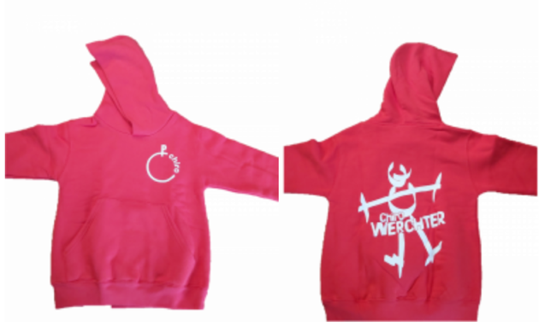
Voor een Chirotrui zijn er de volgende maten:
- 3-4 jaar; 5-6 jaar; 7-8 jaar; 9-11 jaar; 12-14 jaar;
- S -M – L – XL – XXL

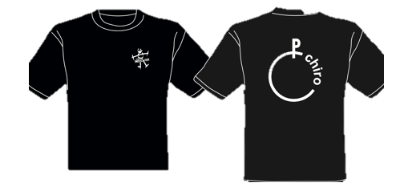

Voor de donkerblauwe t-shirts:
- Vrouwen: XS- S- M- L- XL
- Mannen: S- M- L- XL- XXL

De beige Chirobroek of –rok is verplicht! Deze kan je vinden in ‘de Banier’. Er is een Banier te vinden in Leuven (Jan-Pieter Minckelersstraat 29, 3000 Leuven) of in Heist-op-den-berg (Bergstraat 34, 2220 Heist-op-den-Berg)

Het Chirokamp

Tijdens de zomervakantie nemen we afscheid van de wekelijkse Chiro-zondagen, deze starten terug in september. Om ervoor te zorgen dat de kinderen zich geen 2 maanden zullen vervelen, organiseren wij in de maand juli elk jaar een spetterend 10-daags Chirokamp. Voor de kaloebers duurt het kamp 5 dagen en voor de speelclub 7 dagen. Dit jaar zal het Chirokamp plaatsvinden van 15 tot 25 juli. Verdere gedetailleerde info volgt later nog.

Natuurlijk kunnen we dit niet allemaal alleen verwezenlijken, daarom krijgen we elk jaar een groot aanbod aan helpende handen waarvoor we zeer dankbaar zijn. Tijdens de voorwacht komen er heel wat ouders, oud-leiding en kennissen de leiding een handje helpen om 3 dagen voor het kamp alles klaar te zetten. We kunnen altijd nog wat extra krachten gebruiken dus als jij je geroepen voelt om ons te komen helpen, alle hulp is van harte welkom!

Tijdens het kamp zelf krijgt de leiding ook hulp van kookouders en VB. De kookouders bereiden elke ochtend, middag en avond een heerlijke maaltijd voor ons en zorgen voor de lekkere tussendoortjes. De volwassen begeleiding (VB) helpt de leiding een handje met het opknappen van allerlei klusjes, ze verzorgen de kinderen en staan altijd klaar als je ze nodig hebt.

Markeer de datum dus alvast in je agenda want het is een leuke ervaring die zeker niet te missen valt!

VZW

Niet altijd zichtbaar, maar wel onontbeerlijk: onze vzw! Deze bestaat uit leiding, oud-leiding en ouders van leden. De vzw staat in voor het onderhoud van de gebouwen, terreinen en tenten en regelt ook de verhuur van de lokalen.

Heb je interesse in een positie in het bestuur (als ‘ouder’) of wil je gewoon eens naar een vergadering komen?
Geef dan zeker een seintje aan Annelore Peetroons of Artuur Artois.

Hoofdleiding

De hoofdleiding bestaat dit jaar uit Robin Bosmans, Ella De Hoef en Flore De Coux. Bij problemen bespreek je dit best eerst met de leiding van je kind, maar als er toch algemene vragen zijn mag u hen gerust contacteren.

WhatsApp

Om vlot te communiceren met de ouders maken we voor de drie jongste groepen een whatsApp groep aan per groep. Vraag hier zeker naar bij de leiding van je kind als deze info je ontlopen is. Alle mails en extra info zullen hier in doorgestuurd worden.

Oude spullen

Als je oude spullen hebt die anders toch weggesmeten worden, mag je deze altijd aan de Chiro schenken. We denken hierbij aan zetels, tafels, potten, pannen, spelmateriaal…

Gelieve wel even op voorhand te controleren of we er iets mee kunnen doen. Contacteer hiervoor de (hoofd)leiding.
Oproep kuis-en klusdag!

Zaterdag 14 oktober 2023 is het weer zover, onze enige echte kuis-en klusdag! Vanaf 9 uur ’s morgens zorgen we er met onze Chiroploeg voor dat de lokalen en terreinen speelklaar zijn voor het komende Chirojaar. Boren, zagen, timmeren, … niets is ons teveel!

Natuurlijk kunnen we dit niet alleen, ouders die ons willen helpen zijn méér dan welkom. Er wordt uiteraard eten voorzien en achteraf krijg je ook een uitnodiging voor ons medewerkersfeest. Jullie kinderen en jijzelf hebben er dus alleen maar voordeel bij om te komen helpen!

Opgelet! Op zondag 15 oktober is het WEL Chiro!

